经管学部班级微信群
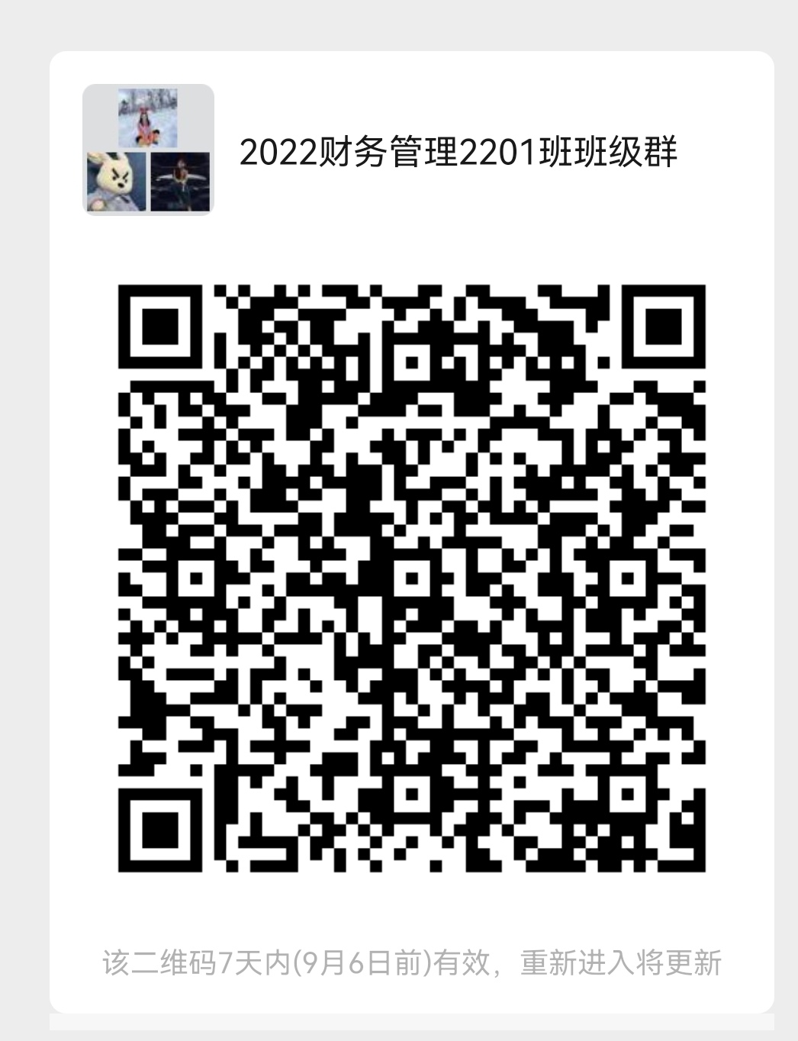
2022财务管理2201班班级群
辅导员：吕彩云 17817315938
班助：周星悦 18212068539

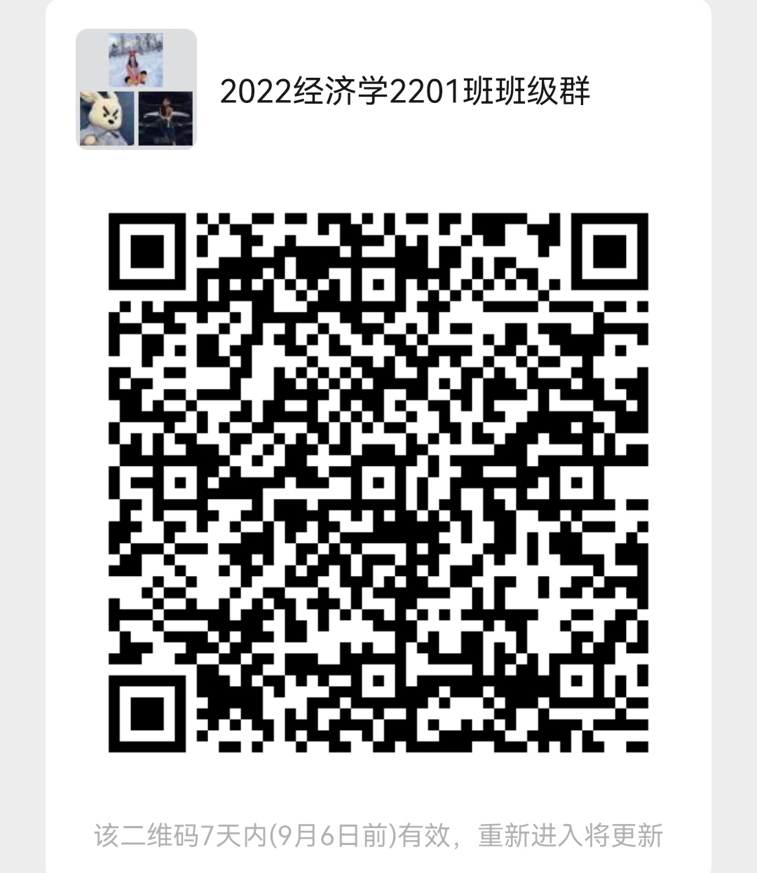
2022经济学2201班班级群
辅导员：吕彩云 17817315938
班助：张燕 18307791228

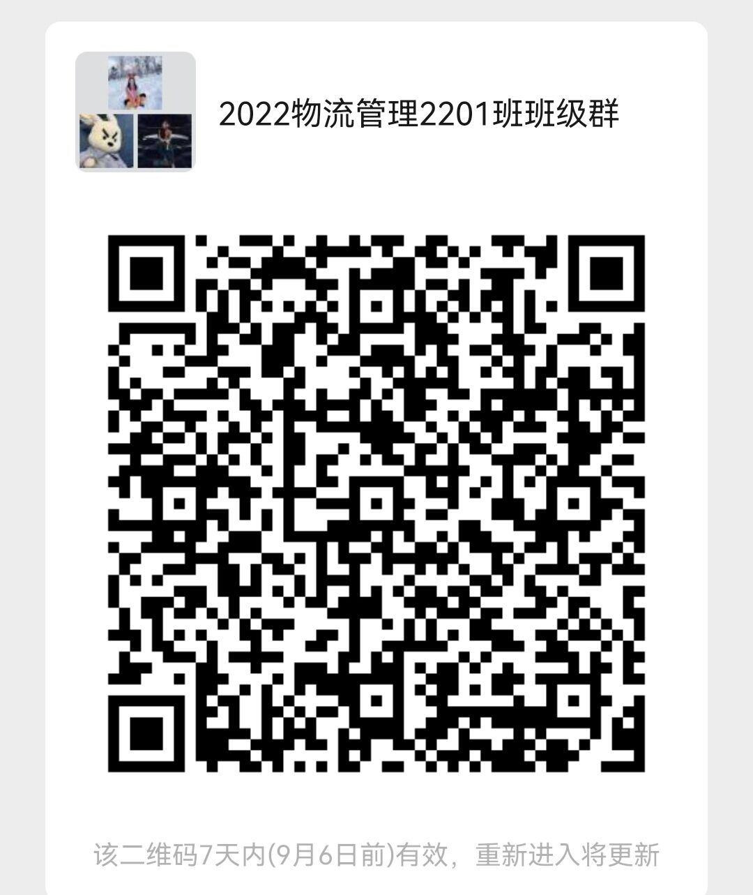
2022物流管理2201班班级群
辅导员：吕彩云 17817315938
班助：黎晨曦 18677478127

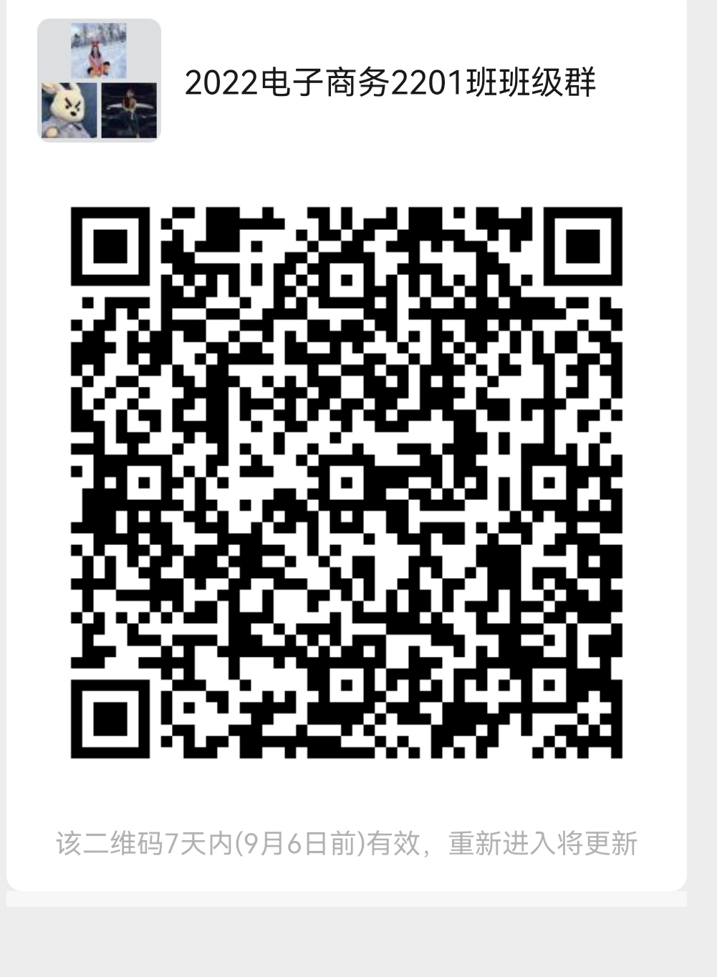
2022电子商务2201班班级群
辅导员：吕彩云 17817315938
班助：李成 19186482324
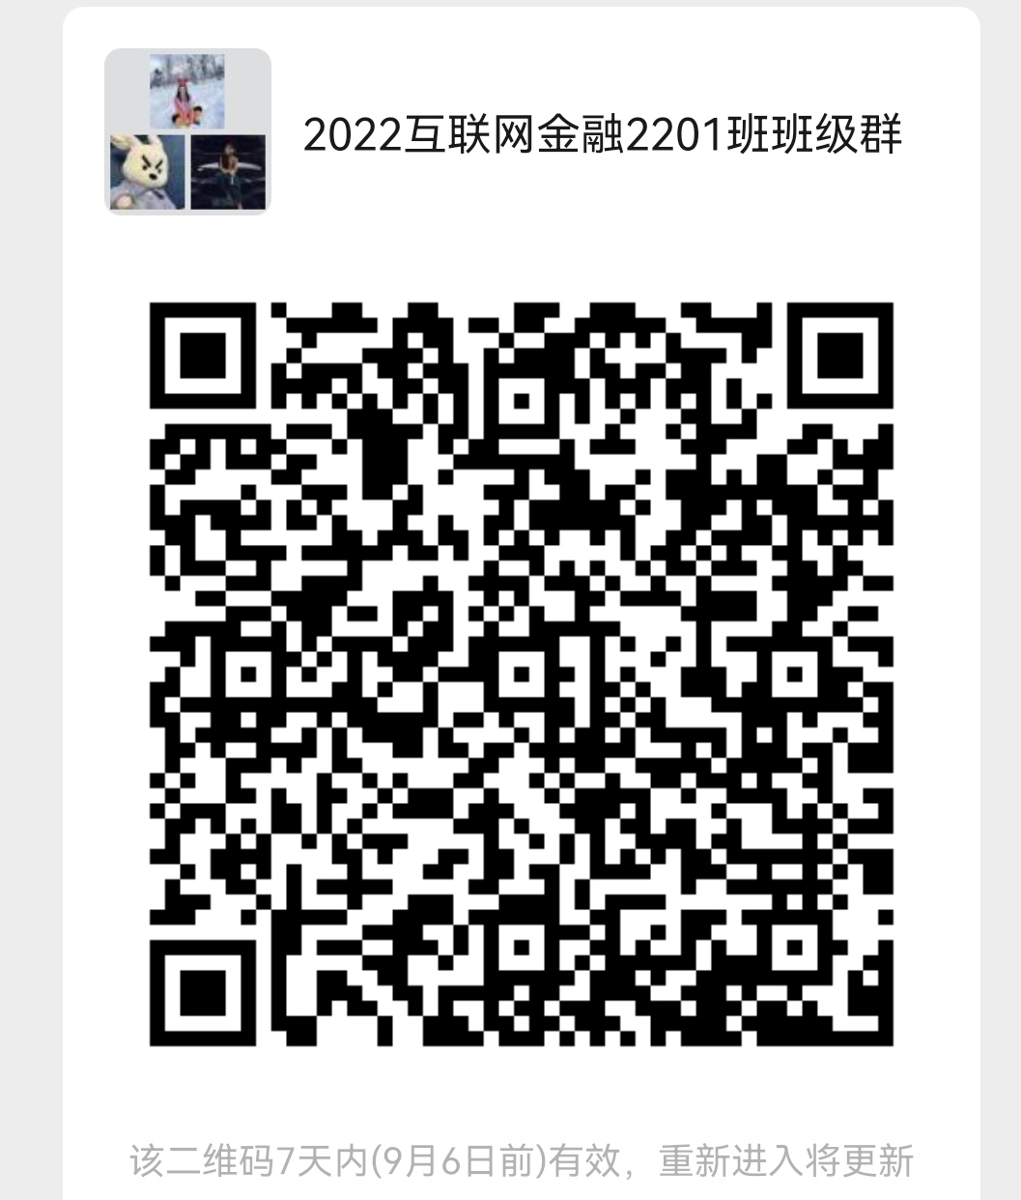
2022互联网金融2201班班级群
辅导员：吕彩云 17817315938
班助：陈润琳 19571306897

